## 《单元作业1》

2020.03.11 by ChangmingxuATneuq.edu.cn

1、【东秦2014】在启发式搜索算法中，任意路径耗散均为正数，结点*n*的估值函数定义为*f*(*n*)=*g*(*n*)+*h*(*n*)。其中，*g*(*n*)部分代表从 B 抵达 A 的各个已搜索路径的最小代价；*h*(*n*)部分代表从 A 到达 C 的最短路径的一个估计。

A）当前结点*n* B）初始结点*s* C）最近的目标结点 D）任意目标结点

2、【东秦2014】在A*搜索算法中，启发函数满足 B 则一定满足 A ；反之不然。

A）可纳性 B）一致性

3、【东秦2015A】用A*搜索算法求解某问题，已构造出3个不同的可纳启发函数*h*1、*h*2、*h*3。令*h*4=min{*h*1，*h*2，*h*3}、*h*5=max{*h*1，*h*2，*h*3}，下列说法正确的是 C 。A）*h*4可纳 B）*h*5可纳

C）选*h*4作为启发函数，不可能比选*h*5少扩展节点 D）以上皆对

4、【东秦2016A】以下说法正确的是 D 。

1. 宽度优先搜索是一致代价搜索的特例。 B）A*属于启发式搜索。
2. 一致代价搜索是A*的特例。 D）以上全对。

|  |  |
| --- | --- |
| 5、【东秦2018B】（ A ）按自左向右的子结点访问顺序在图1中的带权树，权值越小越好。在找到解时，关于结点计数（包括*Start*）的正确说法是______。  A）深度优先搜索访问结点的数量最多  B）迭代加深搜索访问结点的数量最多  C）宽度优先搜索访问结点的数量比一致代价搜索多  D）选项A、B、C提到的各搜索算法访问结点的数量一样多 |  |
| 图1 搜索树 |

1. 【东秦2015B】给定城市间道路距离及其直线距离，地图如图2a所示。用A*搜索城市A到G的最短距离，回答以下问题。（本题8分）

|  |  |
| --- | --- |
| （*a*） | （b） |
| 图2 | |

（1）搜索状态如图(b)所示，请问frontier、visited中各有哪些结点？(2分)

frontier中有B,C,D；visited中有A。

（2）给出图(b)状态下，函数*f*(A)、*f*(B)、*f*(C)、*f*(D)值。（2分）、

*f*(A)=0+300=300；*f*(B)=270+210=480；*f*(C)=245+150=395; *f*(D)=265+165=430;

（3）接下来应该选择哪个结点用来扩展，为什么？（2分）

扩展C，因为在frontier中，C结点的*f*(C)最小，且A已经探索过。

（4）“若结点G已经出现在OPEN表中，则A*算法便已经找到最优解了”，这个说法对么？为什么？（2分）

不对，因为在frontier中，结点G的*f*(G)不一定是最小的，可能只是一个次优解。这就导致不一定是最优解。

7、教材课后题3.18(P102). 找出一个状态空间，使用迭代加深搜索比深度优先搜索性能要差很多（提示：一个是O(*n*2), 另一个是O(*n*)）.

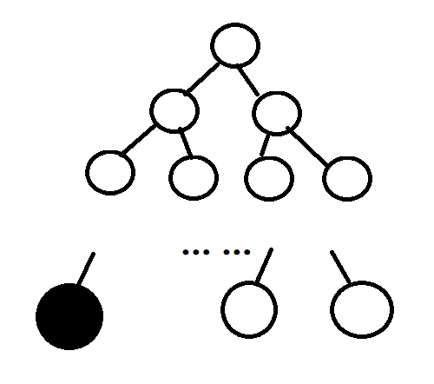

*黑色是目标状态*。

8、教材课后题3.21、3.25、3.29(略)

**3.21:**

a 当每一步代价都是一样时，一致代价搜索和宽度优先搜索相同。

b 深度优先搜索是根据深度进行搜索，*f*(*n*)和深度相关，最佳优先搜索是*f*(*n*)= *h*(*n*)，而且两者都是快速找到解且不一定是最优解。

c 一致代价搜索没有启发函数(*f*(*n*)=*g*(*n*))，A*搜索还有启发函数(*f*(*n*)=*g*(*n*)+*h*(*n*)）.

**3.25:**

0≤w<2

w=0时是一致代价搜索

w=1时是A*搜索

w=2时是贪婪最佳优先搜索

**3.29:**

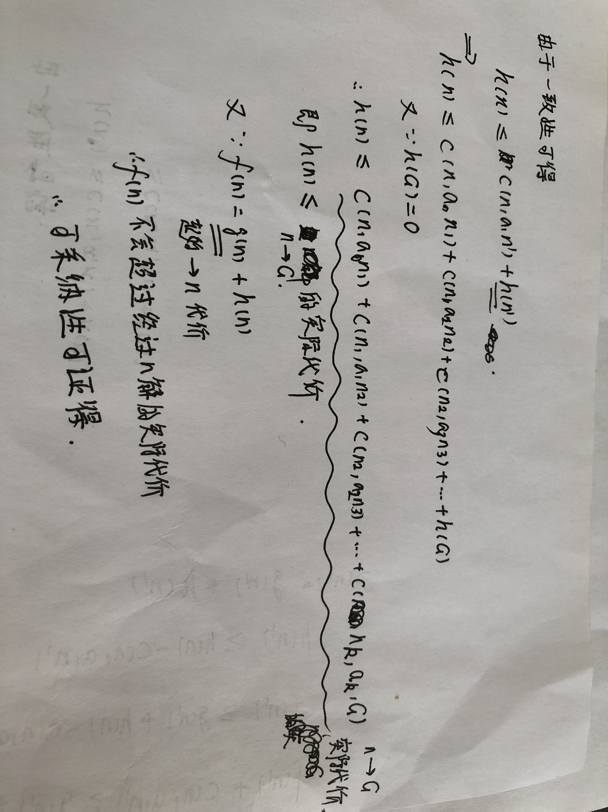

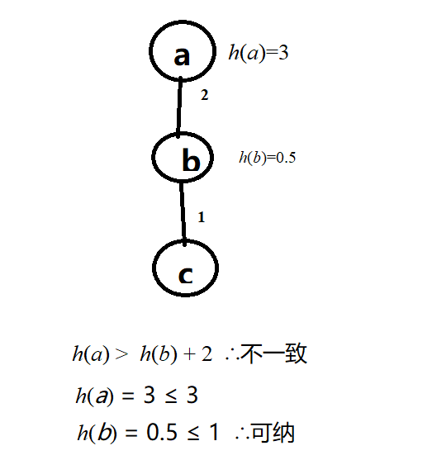

**提醒**：

1. 以上单元作业的提交截止日期为2020.03.20日18时，每延迟一天上交，本次作业成绩乘以惩罚系数0.8。
2. 不方便提交作业的同学，私信我，可返校后再交。
3. 作业必须经过自己思考，不要向别人索要作业电子版答案，也不要把自己的作业答案发给别人。被抄袭者和抄袭者，双方总的平时成绩（占期末30%）均为零。
4. 可以就作业题相关的知识点进行群内讨论。表现积极、对同学有帮助的提问者、答疑者，可适当增加此次作业的分数。
5. 禁止在群内公布《单元作业1》答案。
6. 定期公布作业成绩。
7. 作业提交的形式可拍图片，也可用wps等字处理软件。